Spotkania z literaturą
Autor: T. Kubiak
Gatunek literacki: wiersz
Książka
Razem z mamą, razem z tatą
idziemy przez książki stronice,
by poznać kryjące się w niej tajemnice. Wszystko wówczas znika wokoło, buzia śmieje się wesoło.
Książka świat już nam odsłania, gdy słuchamy rodziców głośnego czytania.

- Trzon książki – strony książki - Zwany też blokiem lub wkładem. Jest to główna część książki, tu zawarty jest tekst, to co czytamy. Zawiera karty z tekstem ciągłym lub podzielonym na rozdziały, części. Poszczególne strony są zazwyczaj ponumerowane.

- Obejrzyj kilka książek z własnych zbiorów. Zwróć uwagę, czy są grube, czy cienkie, ile mają stron. Czy kartki są sztywne , czy miękkie? Zauważ, czy są kolorowe ilustracje, czy jest tylko tekst pisany. Jeżeli będzie to możliwe, obejrzyj książkę, która jest przeznaczona dla dorosłych – jaka jest różnica?

- Na pewno zwróciłeś(aś) uwagę, jakie piękne i kolorowe są Twoje książki. Każda książka jest jedyna i wyjątkowa, a najważniejsze żeby często do nich zaglądać. Mam dla ciebie propozycję, aby stworzyć pierwszą książkę Twojego autorstwa. Poniżej są przygotowane cztery ramki, przyjrzyj się dokładnie i zwróć uwagę na chronologię. Pierwsza ramka jest pusta, ponieważ tutaj wpiszesz tytuł i oczywiście imię i nazwisko autora. Możesz przyozdobić tę stronę np. przykleić lub narysować piękny liść. Wytnij wszystkie ramki, zrób dziurki w miejscu kółek. Następnie przeciągnij kolorową wstążkę lub sznurek i zawiąż kokardę. Jeżeli chcesz, możesz ponumerować strony oraz pokolorować ilustracje. I KSIĄŻKA GOTOWA!!!

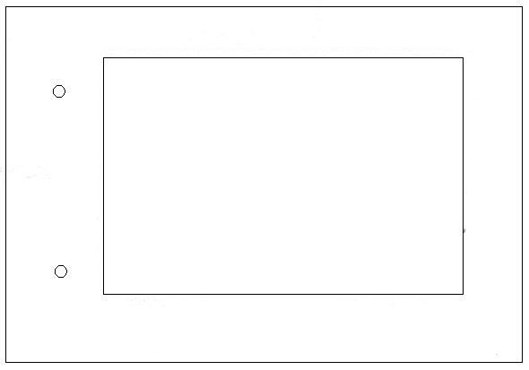
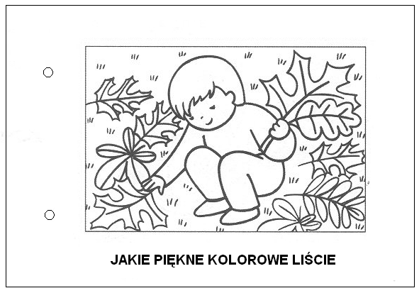

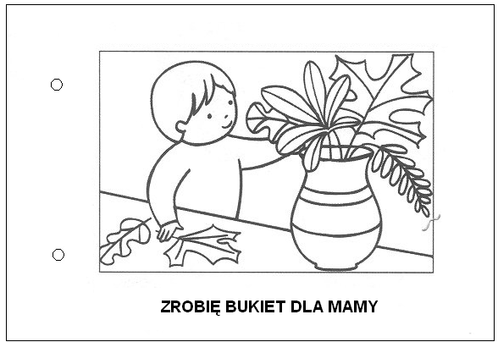

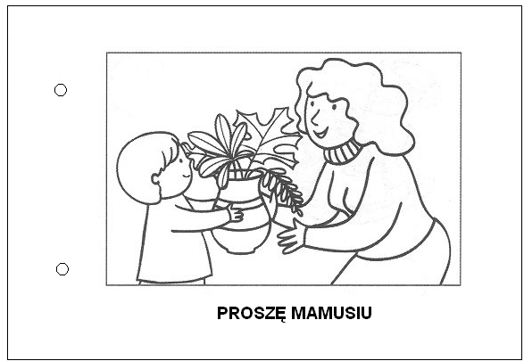

- Postaw przed sobą lustro, przyjrzyj się sobie dokładnie. Popatrz, jakie masz oczy, usta i nos. Zwróć uwagę na kolor włosów oraz kształt twarzy. Jeżeli wszystkie szczegóły już znasz, namaluj swój portret w ramce poniżej. Technika jest dowolna, może być kolorowy albo czarno-biały. Pamiętaj, aby się koniecznie podpisać, bo to Ty jesteś autorem tego dzieła. POWODZENIA!

Tak brzmiało oryginalne zadanie:
- Kolejne zadanie dotyczy Twojej osobistej książki. Nadszedł czas, by rozpocząć budowanie trzonu książki, czyli treści, jakie będzie ona zawierać. Na pierwszej stronie tej części przedstaw się: kim jesteś, jak masz na imię, jak wyglądasz. Możesz wykorzystać autoportret, który namalowałeś powyżej lub wykorzystać zdjęcie. To ma być strona o Tobie, pamiętaj że informacje, które tu umieścisz, będą czytały inne osoby. Zastanów się, co chcesz o sobie opowiedzieć. DO DZIEŁA KOCHANI!

Nowe zadanie:
Wymyśl postać, która będzie głównym bohaterem lub przewodnikiem w Twojej książce i ją zaprezentuj- narysuj, nadaj imię, pokaż co będzie robiła na kartach książki.

Życzymy wspaniałych pomysłów podczas tworzenia osobistej książki!
A. Dąbrowska, M. Górska, R. Jabłońska, D. Kurkiewicz, K. Krajnik

